Sommar – sommar och sol…………..........
Årets sommarfest gick av stapeln med sill, grill och och solsken, hoppas att vi nästa år blir ännu fler glada deltagare.

Årets grillsäsong är här, några enkla regler för att alla ska trivas:
- Vi användar endast elgrill på balkongen, ej kolgrill eller annan öppen eld
- Vi håller till på våra grusytor, ej för nära gräs och träd som lätt kan ta eld när det blir torrt i marken
- Vi tänker på att vår favoritmaträtt på grillen kanske inte är grannens önskemål
Dags att se över våra kranar och blandare 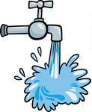
Vissa boende har haft besvär med varmvattentillförseln i sina bad/duschrum. För ev utbyte, kontakta HSB:s Servicecenter för prisuppgift på hantverkstjänster. Viss info finns också på vår hemsida.
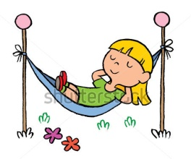 Överskottsenergi ????
Hör av dig till Wahid, ta chansen - bli en av sommarens gräsklippare, håll formen !
Mobil: 073-619 63 17
Välkommen till våra nya grannar och
till oss alla !

